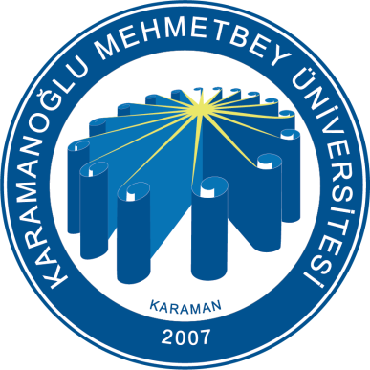

KARAMANOĞLU MEHMETBEY ÜNİVERSİTESİ
TEKNİK BİLİMLER MESLEK YÜKSEKOKULU
GIDA TEKNOLOJİSİ PROGRAMI
2025-2026 EĞİTİM ÖĞRETİM YILI
ÖĞRETİM ELEMANI ÖZ DEĞERLENDİRME RAPORU*

2025

* Akademik birimlerimiz, Öğretim Elemanı Öz Değerlendirme Raporu şablonu olarak kendi alanlarında Yükseköğretim Kalite Kurulu (YÖKAK) tarafından tanınmış herhangi bir akreditasyon kuruluşunun yazım kılavuzunu da kullanabilir.

Adı Soyadı | Cafer AKYÜREK
İletişim Bilgileri
E-Posta Adresi | cakyurek@kmu.edu.tr
Telefon (İş) | 03382262000
Adres (İş) | Teknik Bilimler MYO Gıda Teknolojisi
Verdiği Dersler (İlgili Eğitim Öğretim Döneminde)
2024-2025 Güz Dönemi Verilen Dersler | Biyoloji
2024-2025 Güz Dönemi Verilen Dersler | Genel Mikrobiyoloji
2024-25 Bahar Dönemi Verilen Dersler | Hijyen ve Sanitasyon
2024-25 Bahar Dönemi Verilen Dersler | Gıda Mikrobiyolojisi
Ders Verme Dışındaki Faaliyet ve Nitelikler (İlgili Eğitim Öğretim Döneminde)
FABRİKA ZİYARETLERİ
Golda Gıda A.Ş.
Ak Gıda
Hazal Bisküvi
Duru Bulgur
Anketler, Öğrenci ve Paydaşlardan Gelen Dönütler, Değerlendirme Raporları ve Diğer Gelişmeler Doğrultusunda Planlanan Önlemler ve Sürekli İyileştirme Adımları (İlgili Eğitim Öğretim Döneminde)
Anketler
Öğrencilerden Gelen Dönütler
- Bazı öğrencilerden ders ile ilgili olarak değerlendirme talebi gelmiştir.
- Ders içeriklerinin ve anlatım biçiminin tartışılması teşvik edilmiştir.
- Öğrenciler vize ve final sınav döneminin 5 günde tamamlanmasının sınav sonuçlarını olumsuz yönde etkilediğini bu sürenin uzatılmasını istediklerini sözlü olarak öğretim elemanlarına bildirmişlerdir.
- İşyeri uygulama eğitimi kapsamında öğrencilerin fabrikalarla görüşmesinde yol gösterilerek teşvik edilmesi sağlanmıştır.
Paydaşlardan Gelen Dönütler
Sektörden gelen geri bildirimlere göre ders akreditasyon sürecine katkı sağlayarak eğitim öğretim faaliyetlerinin iyileştirilmesi tavsiyesinde bulunmuşlardır.
Değerlendirme Raporları Verileri
Ders başarı oranları incelendiğinde derslerine devam eden öğrencilerden %79,57 kadarı başarılı olduğu belirlenmiştir.
Diğer
YÖKSİS Özgeçmiş Belgesi | EKLENECEK

